
ΣΥΜΒΟΥΛΙΟ ΑΠΟΧΕΤΕΥΣΕΩΝ ΑΘΗΕΝΟΥ
Ζαννέτου Κούλλουρου 1,7600 Αθηένου. Τηλ.24811370,Φαξ. 24524042

ΣΥΜΒΟΛΑΙΟ ΕΡΓΟΛΑΒΙΑΣ: Τ.Α.Υ 15/2009
ΠΑΡΑΚΑΛΩ ΔΕΙΞΕΤΕ ΤΟ ΣΗΜΕΙΟ ΣΤΟ ΟΠΟΙΟ ΕΠΙΘΥΜΕΙΤΕ ΝΑ ΓΙΝΕΙ Η ΣΥΝΔΕΣΗ ΤΟΥ ΤΕΜΑΧΙΟΥ ΣΑΣ ΜΕ ΤΟ ΚΕΝΤΡΙΚΟ ΑΠΟΧΕΤΕΥΤΙΚΟ ΣΥΣΤΗΜΑ
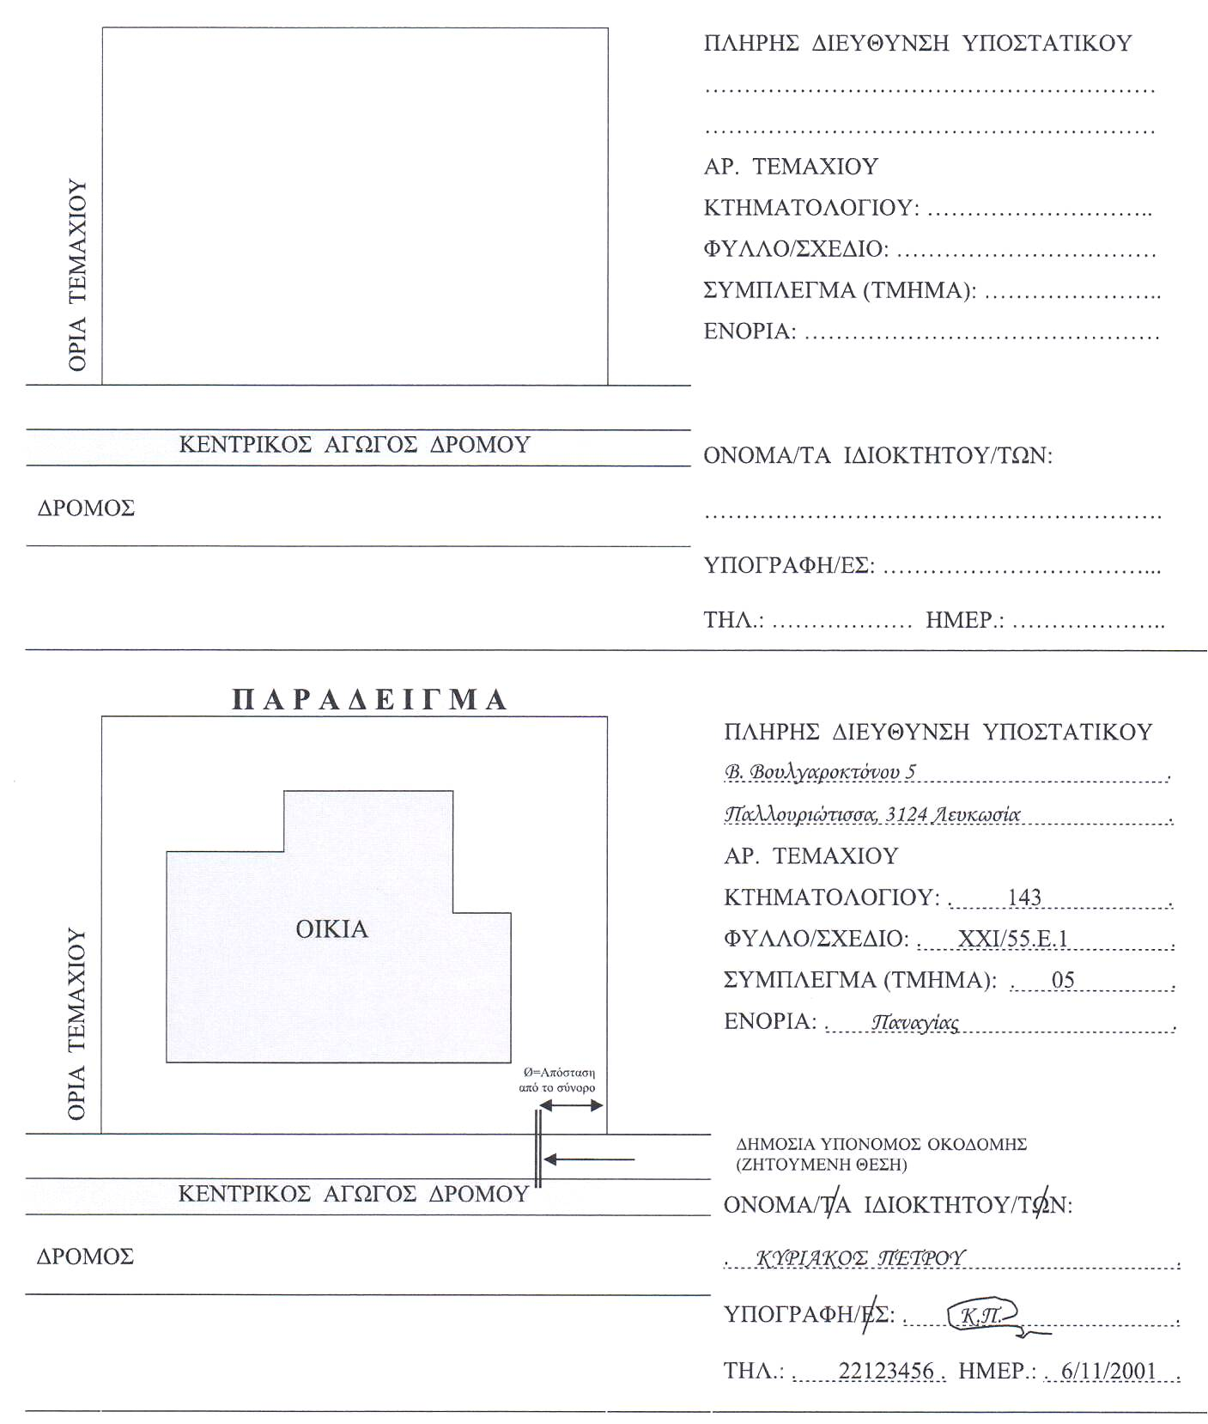
ΑΠΑΙΤΟΥΜΕΝΑ ΣΤΟΙΧΕΙΑ

Μαζί με την αίτηση υπόδειξης σύνδεσης του ιδιωτικού σας δικτύου λυμάτων πρέπει να υποβάλλονται τα πιο κάτω έγγραφα:

- Τοπογραφικό σχέδιο Κτηματολογικό, όπου θα πρέπει να χρωματίζετε το υποστατικό για το οποίο αναφέρεται η αίτηση και να τοποθετείται με τόξο η σύνδεση του υποστατικού με το αποχετευτικό σύστημα.

- Αντίγραφο τίτλου ιδιοκτησίας του υποστατικού.

- Οι τεχνικές πληροφορίες που σας δίδονται, να κρατούνται από τους δημότες για την σωστή κατασκευή των φρεατίων σύνδεσης με το αποχετευτικό σύστημα.

